دوسية قواعد اللغة العربية للصف الثامن
إعداد :
الاستاذ عبد الله البنا

الجملة الفعلية

الجملة في اللغة العربية:هي القول المفيد الذي يتم به المعنى.
مثال:
- شرب علي الماء
- محمد نشيط

الجملة في اللغة العربية تقسم الى قسمين:
1-الجملة الاسمية:وهي الجملة التي تبدأ بأسم.
مثال:الطالب مجتهد
وتشتمل الجملة الاسمية على ركنين:
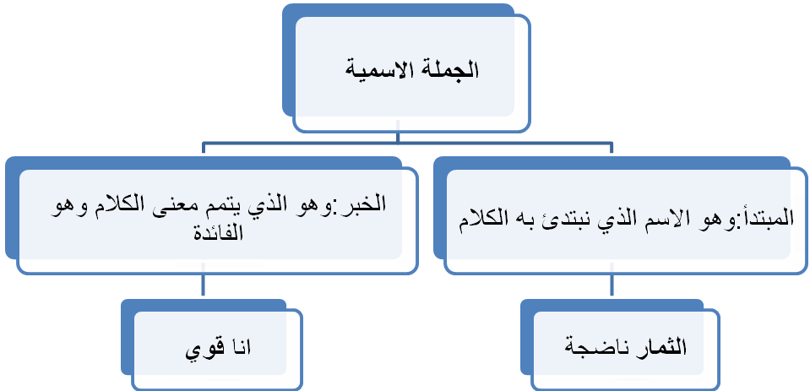
تتكون
من
مثال

2-الجملةالفعلية:وهي الجملة التي تبدأ بفعل.
مثال:نامعلي،لعبخالد،شرب يوسف الماء

وتشتمل الجملة الفعلية على ثلاثة اركان :

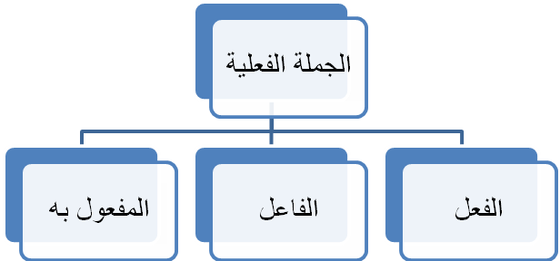

اقسام الفعل:1- يقسم الفعل منحيث الزمان الى ثلاتة اقسام :
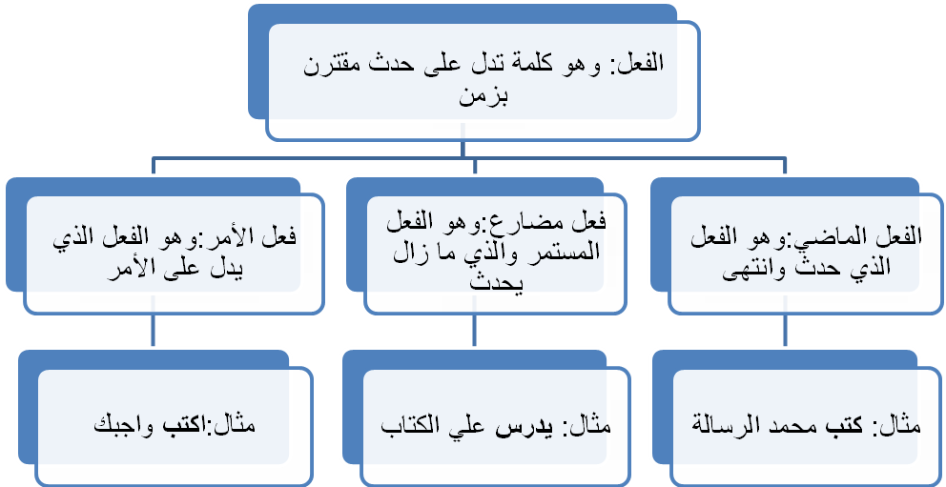

2-يقسم الفعل من حيث المعلوم والمجهول الى قسمين :

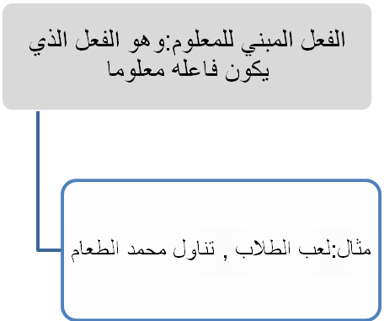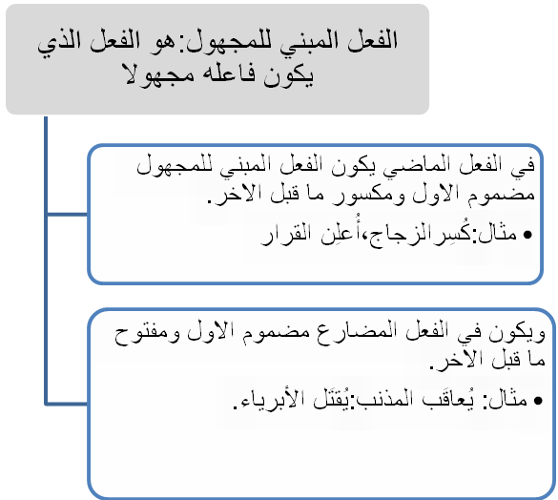

ملاحظة:
يعرب الاسم الواقع بعد الفعل المبني للمجهول نائب فاعل
مثال:اُغلِق الهاتف
أُغلِق:فعل ماضٍ مبني للمجهول الهاتف:نائب فاعل مرفوع وعلامة رفعه الضمة
3-يقسم الفعل من حيث اللزوم والتعدي إلى قسمين:

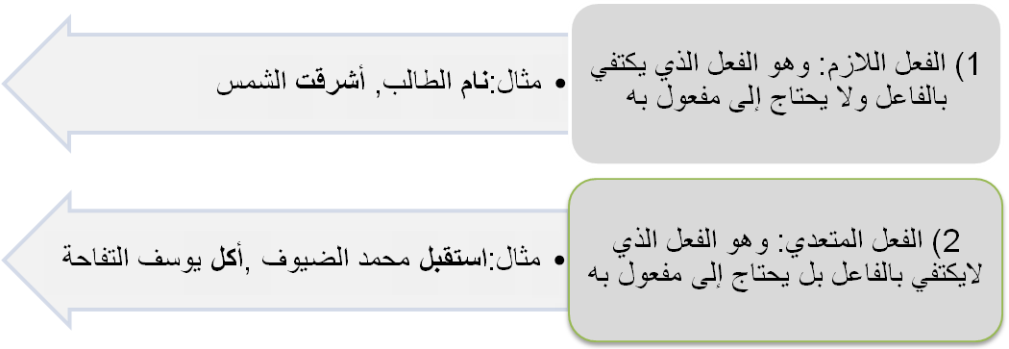

ب-الفاعل:وهو الركن الثاني من أركان الجملة الفعليةوهو ركن أساسي والفاعل هو من يقوم بالفعل.
مثال:سافرمهند.

ج- المفعول به: وهو ركن ثانوي من أركان الجملة الفعلية وهو الاسم الذي يقع عليه فعل الفاعل.
مثال :شرب محمد الماء.

المسند والمسند إليه في الجملة العربية(الاسمية والفعلية)

أ-المسند وهو الحكم ويكون المسند في الجملة الاسمية الخبر ويكون في الجملة الفعلية الفعل.

ب-المسندإليه وهو المحكوم عليه ويكون في الجملة الفعلية الفاعل أو نائب الفاعل أما في الاسمية يكون المبتدأ.

سؤال:عين المسند والمسند إليه في كل مما يلي؟
1-البستان جميل.
الإجابة: البستان مبتدأ وبالتالي مسند إليه جميل خبر وستكون مسند.
2-جاء محمد.
الإجابة: جاء فعل وبالتالي ستكون محمد فاعل والفاعل يكون

3-أُوقف العمل
الإجابة: أوقف الفعل المبني للمجهول مسند العمل نائب فاعل مسند إليه.

المبني والمعرب من الأفعال

أولا: الفعل الماضي:
الفعل : الماضي دائما مبني والأصل أن يكون بناء الفعل الماضي الفتح.
1-يبنى الفعل الماضي على الفتح في الحالات التالية:

أ-إذا لم يتصل به شيء مثال: درس
درس:فعل ماضٍ مبني على الفتح

ب-إذا اتصلت به تاء التأنيث الساكنة مثال:أشرقت الشمس
أشرق:فعل ماض مبني على الفتح لاتصاله بتاء التأنيث الساكنة وتاء التأنيث الساكنة لا محل لها من الإعراب

ج-إذا اتصل بالفعل الماضي ألف الاثنين. مثال:الطالبان كتبا
كتبا:كتب فعل ماض مبني على الفتح ألف الاثنين: ضمير متصل مبني على السكون في محل رفع فاعل

د- إذا اتصل به ضمائر النصب ( ه,ها ,ك,ي) مثال: علمك.
علم:فعل ماض مبني على الفتح الكاف :ضمير متصل مبني على الفتح في محل نصب مفعول به

2-يبنى الفعل الماضي على الضم إذا اتصل به واو الجماعة.
مثال :دخلُواللغرفة الصفية
دخل:فعل ماض مبني على الضم لاتصاله بواو الجماعة وا:واو الجماعة ضميرمتصل مبني على السكون في محل رفع فاعل.

3- يبنى الفعل الماضي على السكون.
ا- إذا اتصلت به تاء الفاعل مثال:ضربتُ.
ضرب :فعل ماض مبني على السكون تاء الفاعل :ضمير متصل مبني على الضم في محل رفع فاعل.

2-إذا اتصل به نا الفاعلين مثال: درسنا.
درسنا:فعل ماض مبني على السكون نا:ضمير متصل مبني على السكون في محل رفع فاعل .

3-إذا اتصلت به نون النسوةمثال: الطالبات لعبنَّ.
لعبنَّ: فعل ماض مبني على السكون لاتصاله بنون النسوة نون النسوة:ضمير متصل مبني على الفتح في محل رفع فاعل.

الفعل المضارع
1-يرفع الفعل المضارع بالضمة إذا لم يسبق بناصب او جازم .
ملحوظة:
1) النواصب :(أن, لن, كي ,حتى ,لام التعليل)
2) الجوازم :(لا الناهية, لم, لما, لام الأمر)

مثال:- يساعدُمحمدٌ الجيرانَ
يساعدُ:فعل مضارع مرفوع وعلامة رفعه الضمة
قاعدة (1):إذاكانالفعلالمضارعمختومابألفوكانمرفوعا(لميسبقبناصبأوجازم) فيعرببالضمةالمقدرةعلىالألفمنعامنظهورهاالتعذر.
مثال: يسعى خالدٌ
يسعى:- فعل مضارع مرفوع وعلامة رفعه الضمة الظاهرة على آخره منعا من ظهورها التعذر
قاعدة (2): إذاكانالفعلالمضارعمختومابواوأوياءوكانمرفوعافيعرببالضمةالمقدرةعلىالواوأوالياءمنعامنظهورهاالثقل
الأمثلة:

1 ) يقتدي الناسُ بالمبدع
يقتدي:فعل مضارع مرفوع وعلامة رفعه الضمة المقدرة على الياء منعا من ظهورها الثقل

2-يعفو المسامحُ عن المسيء
يعفو:فعل مضارع مرفوع وعلامة رفعه الضمة المقدرة على الواو منعا من ظهورها الثقل

2- ينصب الفعل المضارع إذا سبق بناصب ( أن لن كي لام التعليل).
الأمثلة:
- أن تدرسَ خيرٌ لك
أن:حرف مصدري ونص, تدرسَ:فعل مضارع منصوب وعلامة نصبه الفتحة الظاهرة
- تدرًّبَ محمد ليفوزَ
ليفوزَ:الام لام التعليل, يفوزَ:فعل مضارع منصوب وعلامة نصبه الفتحة
- لن تغادرَ القاعةً
لن:حرف مصدري ونصب تغادرَ:فعل مضارع منصوب وعلامة نصبه الفتحة والفاعل ضمير مستتر تقديره أنت القاعةً:مفعول به منصوب وعلامة نصبه الفتحة
- درسْتُ كي أنجحَ.
كي :حرف مصدري ونصب , أنجحَ:فعل مضارع منصوب وعلامة نصبه الفتحة

ملحوظة:إذا كان الفعل المضارع مختوما بألف وسبق بناصب يعرب فعل مضارع منصوب وعلامة نصبه الفتحة المقدرة على الألف منعا من ظهورها التعذر.
مثال:لن أنسى العهدَ .
لن : حرف مصدري ونصب , انسى:فعل مضارع منصوب وعلامة نصبه الفتحة المقدرة على الألف منعا من ظهورها التعذر والفاعل ضمير مستتر تقديره أنا

3-يجزم الفعل المضارع إذا سبق بجازم والجوازم هي(لم لما لام الأمر ولاالناهية)
مثال:لا تلعبْ.
لا: لا الناهية .
تلعب: فعل مضارع مجزوم وعلامة جزمه السكون والفاعل ضمير مستتر تقديره أنت
ملحوظة:يجب التفريق بين لا النافية ولا الناهية فلا الناهية تجزم الفعل المضارع أما لا النافية فلا تعمل في الفعل المضارع شيئا .
مثال:لا يذهبُ خالدُ إلى الملعب , فلا هنا لا نافية نفت ذهاب خالد الى الملعب ولم تؤثر لا النافية بالفعل المضارع الذي جاء بعدها ويعرب هذا الفعل (يذهبُ) فعل مضارع مرفوع وعلامة رفعه الضمة الظاهرةعلى آخره .
بينما لو قلت لا تذهبْ,لا هنا لا الناهية فأنهاه عن الذهاب وكما نعلم أثرت لا الناهية بالفعل المضارع وجزمته .
الأمثلة:
- لمتقلْالحقيقة.
لم:حرف جزم , تقل:فعل مضارع مجزوم وعلامة جزمه السكون والفاعل ضميرمستتر تقديره انت.
- لتقلْ الحقيقة .
اللام لام الأمر, تقلسبقت بجازمفيعرب فعل مضارع مجزوم وعلامة جزمه حذف حرف العلة .
قاعدة:- إذا كان الفعل المضارع معتل الاخراي اخره حرف علة ا و ي وسبق بجازم يعؤب فعل مضارع مجزوم وعلامة جزمه حذف حرف العلة
أمثلة:-
1-لاتلقِ الأوساخَ.
لا الناهية تلق :فعل مضارع مجزوم وعلامة جزمه حذف حرف العلة, فهذا الفعل أصله تلقي أي كان آخره معتلا بالياء وعندما سبق بجازم حذف حرف العلة وعوض حرف العلة بالحركة المناسبة له.
- لا تشكُ .
لا الناهية, تشكُ:فعل مضارع مجزوم وعلامة جزمه حذف حرف العلة أصلها يشكو حذفت الواو وعوض عنها بالضمة بسب الجازم الذي سبقها.
- لتسعَ.
الام لام التعليل,تسعَ:فعل مضارع مجزوم وعلامة جزمه حذف حرف العلة.

الأفعال الخمسة
وهي أفعال مضارعة اسندت الى واو الجماعة أو ألف الاثنين أو ياء المخاطبة .

وترفع هذه الأفعال بثبوت النون إذا لم تسبق بناصب أو جازم وتنصب بحذف النون إذا سبقت بناصب وتجزم بحذف النون إذا سبقت بجازم.
الأمثلة(1):
- يمشون هو فعل من الأفعال الخمسة لأنه فعل مضارع اسند الى واو الجماعة
- تشاوري:فعل من الأفعال الخمسة لأنه فعل مضارع اسند الى ياء المخاطبة
- يأكلان فعل من الافعال الخمسة لأنه فعل مضارع اسند الى ألف الاثنين

الأمثلة (2)
- الطلبة يلعبون:.
يلعبون :فعل مضارع مرفوع وعلامة رفع ثبوت النون لأنه من الأفعال الخمسة واو الجماعة ضمير متصل مبني في محل رفع فاعل
- تدرب الطالبان ليفوزا:
اللام لام التعليل يفوزا :فعل مضارع منصوب وعلامةنصبه حذف النون لانه من الأفعال الخمسة ألف الاثنين :ضمير متصل مبني في محل رفع فاعل .

- لاتتناولي الطعام:
لا: لا الناهية.
تتناولي: فعل مضارع مجزوم وعلامة جزمه حذف النون لأنه من الافعال الخمسة .
الياء: ياء المخاطبة ضمير متصل مبني في محل رفع فاعل.
الطعام:مفعول به منصوب وعلامة نصبه الفتحة.

بناء الفعل المضارع
1-يبنى الفعل المضارع على الفتح إذااتصلت به نون التوكيد الثقيلة أو الخفيفة.
مثال:لتدرسَنَّ.
تدرسن:فعل ضارع مبني على الفتح النون النوكيد القيلة لا محل لها من الإعراب
قاعدة:نونا التوكيد الثقيلة والخفيفة ليس لهما محل من الإعراب فنقول عنهما حرف مبني على الفتح لامحل له من الإعراب
2- يبنى فعل المضارع على السكون إذا اتصلت به نون النسوة.
مثال:الطالبات يدرسْنّ.
يدرسْنّ:فعل مضارع مبني على السكون لاتصاله بنون النسوة نون النسوة ضمير متصل مبني في محل رفع فاعل
نون النسوة تعرب دائما ضميرا متصلا في محل رفع فاعل

فعل الأمر
وهو الفعل الذي يدل على الأمر وهو دائما مبني مثال:ادرسْ
حالات البناء لفعل الامر:
1-يبنى فعل الأمر على السكون إذا لم يتصل به شيء.
مثال:ادرسْ :فعل أمر مبني على السكون والفاعل ضمر مستتر تقديره أنت

2- يبنى فعل الأمر على حذف حرف العلة إذا كان معتل الآخر.
مثال:اسعَلاتجوز كتابتها اسعى لأن فعل الأمر يبنى على حذف حرف العلة إذا كان معتل الآخر
مثال:اقضِ:فعلأمرمبني على حذف حرف العلة والفاعل ضمير مستتر تقديره أنت

3- يبنى فعل الأمر على الفتح إذا اتصلت به نون التوكيد الثقيلة أو الخفيفة.
مثال:احرصَنَّ فعل أمر مبني على الفتح لاتصاله بنون التوكيد الثقيلة نون التوكيد الثقيلة حرف مبني على الفتح لا محل له من الإعراب

ملحوظة:في الحالات السابقة لفعل الأمر يكون الفاعل ضميرا مستترا
4-يبنى فعل الأمر على حذف النون إذا اتصل بواو الجماعة أو ياء المخاطبة أوالف الاثنين
الأمثلة:
- واصلي نشاطك.
واصلي فعل أمر مبني على حذف النون لاتصاله بياء المخاطبة ياء المخاطبة:ضمير متصل مبني في محل رفع فاعل
- ادرسا بجد.
ادرسا:فعل أمر مبني على حذف النون لاتصاله بألف الاثنين ألف الاثنين :ضمير متصل مبني في محل رفع فاعل
- تابعوا دروسكم.
تابعوا :فعل أمر مبني على حذف الون لاتصاله بواو الجماعة واو الجماعة ضمير متصل مبني في محل رفع فاعل

الفاعل

وهو الذي يقوم بالفعل ويأتي بعد فعل مبني للمعلوم.
مثال:خرج علي: فعلي هو الفاعل لأنه من قام بالخروج .

الفاعل دائما مرفوع فلا يكون منصوبا ولا مجرورا

علامات رفع الفاعل:
- اذا كان مفردا يرفع بالضمة.
مثال: سافر علي .
علي:فاعل مرفوع وعلامة رفعه الضمة.
- اذا كان الفاعل مثنى يرفع بالألف.

مثال:نجح الطالبان.

الطالبان:فاعل مرفوع وعلامة رفعه الألف لأنه مثنى.

- اذا كان الفاعل جمع مذكر سالم يرفع بالواو.

مثال:قاتل المقاتلون.

المقاتلون:فاعل مرفوع وعلامة رفعه الواو لأنه جمع مذكر سالم.

- اذا كان الفاعل جمع مؤنث سالم يرفع بالضمة.

مثال:نجحت الطالبات.

الطالبات:فاعل مرفوع وعلامة رفعه الضمة لأنه جمع مؤنث سالم

صور الفاعل :
يأتي الفاعل على صورٍ عديدة:

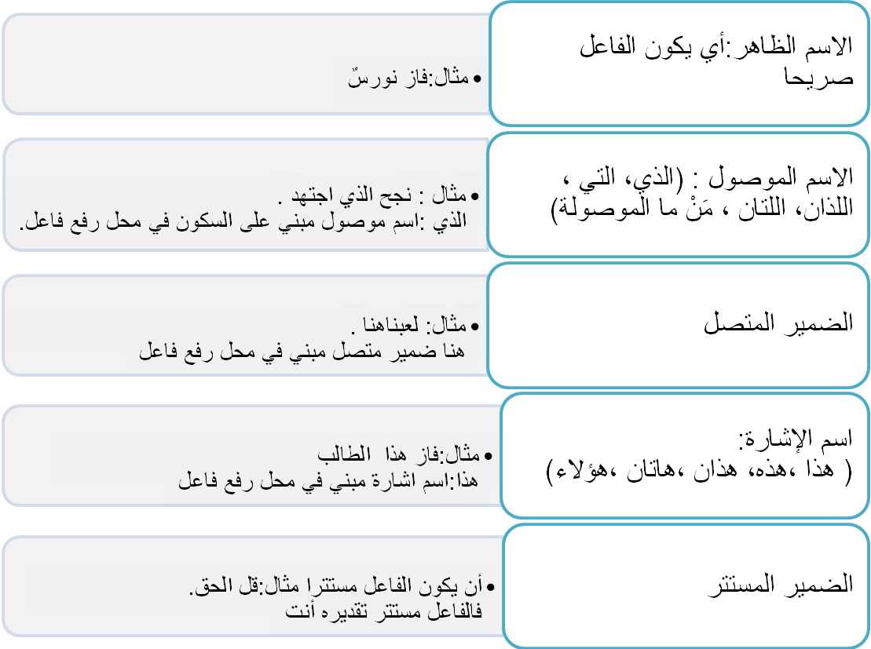

المفعول به
وهو الاسم الذي يقع عليه فعل الفاعل
مثال:- أكل محمدٌ الطعامَ .
الطعام:مفعول به منصوب وعلامة نصبه الفتحة.
علامات نصب المفعول به:
- ينصب المفعول به بالفتحة عندما يكون مفردا.
مثال: شرب خالدٌ الدواءَ الدواءكمفعول به منصوب وعلامة نصبه الفتحة.

- ينصب المفعول به بالياء عندما يكون مثنى.
مثال:- ضربتُ المشاغبَين مفعول به منصوبوعلامة نصبه الياء لأنه مثنى.

- ينصب المفعول به بالياءعدما يكون جمع مذكر سالم.
مثال: عاقبتُ المشاغبين:-مفعول به منصوب وعلامة نصبه الياء لأنه جمع مذكرسالم

- ينصب المفعول به بالكسرة عندما يكون جمع مؤنث سالم.
مثال:كافأت المديرة الطالبات الطالبات:مفعول به منصوب وعلامة نصبه الكسرة لأنه جمع مذكر سالم.

صور المفعول به
1-الاسم الظاهر:مثال ركل علي الكرةَ .

2-الضميرالمتصل : أخرجه من البئر الهاء ضمير متصل في محل نصب مفعول به.

3-اسم الإشارة:قابلتُ هذا الشخص فهذا اسم اشارة مبني في محل نصب مفعول به.

4-الاسم الموصول مثال:عاقب المديرُ الذي أساءَ الذي :اسم موصول مبني على السكون في محل نصب مفعول به.

تقدم المفعول به:
قد يتقدم المفعول به على الفاعل في حالات:
1- إذا لم يحدث لبس في المعنى.
مثال:قرأالصحيفةَخالدٌ :فالصحيفة مفعول به مقدم.

2-إذا كان المفعول به ضميرا والفاعل اسما ظاهرا تقدم المفعول به وجوبا.
مثال:علمه خالد : فالهاء:ضمير متصل مبني في محل نصب مفعول به مقدم , خالد: فاعل مؤخر

الوحدة الثانية :الإسناد
الإسناد :هو ضم كلمة إلى أخرى على وجهٍ يفيد معنى تام
ملحوظة : المسند في الجملة الفعلية الفعل والمسند إليه الفاعل

مثال: لعبُوا لعب المسند واو الجماعة المسند إليه
سؤال: عين المسند والمسند إليه في الجملة التالية
هاجروا المسند.................. المسند إليه................................

أولًا: إسناد الفعل الصحيح الآخر في حالة الماضي الصحيح الآخر
أي آخره ليس من حروف العلة (ا،و،ي) مثال: لعبَ
الضمائر | الفعل لعب | الفعل مدَّ
انا | لعبْتُ | مدَدْتُ
نحن | لعبْنا | مدَدْنا
أنتَ | لعبْتَ | مدَدْتَ
أنتِ | لعبْتِ | مدَدْتِ
أنتما للمذكر | لعبْتُما | مدَدْتُما
انتما للمؤنث | لعبْتُما | مدَدْتُما
انتم | لعبْتُم | مدَدْتُم
أنتُنَّ | لعبْتُنَّ | مدَدْتُنَّ
هو | لعبَ | مدَّ
هي | لعبَتْ | مدَّتْ
هما للمذكر | لعبَا | مدَّا
هما للمؤنث | لعبَتَا | مدَّتَا
هم | لعبُوا | مدُّوا
هنَّ | لعبْنَّ | مدَدْنَّ

ملاحظات :
أ-من الأخطاء الشائعة أحسنتي الصواب أحسنتِ
ب-يجب الانتباه لحركة الفعل قبل الضمير

سؤال اضبط الحرف المخطوط تحته
أ-رحموا ب- قلتَ ج-لعبَنَّ

إسناد فعل الأمر الصحيح الآخر مثل العب اشرب
فعل الأمر لا يسند إلا لضمائر المخاطب
مثال:
الضمائر | اصمتْ | أطع | مُدَّ
أنتَ | اصمتْ | اطعْ | مدَّ
أنتِ | اصمُتي | اطيعي | مُدّي
أنتما للمذكر | اصمتَا | اطيعا | مُدَّا
أنتما للمؤنث | اصمتّا | اطيعَا | مُدَّا
أنتم | اصمُتوا | اطيعُوا | مُدُّوا
أنتنَّ | اصمُتْنَّ | اطِعْنَّ | امدِدْنَّ

ملحوظة: يبنى فعل الأمر على حذف النون إذا اتصل بواو الجماعة ألف الاثنين ياء المخاطبة
مثال: اصمتي : فعل أمر مبني على حذف النون
ياء المخاطبة:ضمير متصل مبني في محل رفع فاعل
مثال: اسكتوا
اسكتوا:فعلأمر مبني على حذف النون
واو الجماعة:ضمير متصل مبني في محل رفع فاعل

إسناد الفعل المضارع الصحيح الآخر : يلعبُ يشارك أمدُّ

الضمائر | الفعل يلعبُ | الفعل يمدُّ
أنا | ألعبُ | أمدُّ
نحن | نلعبُ | نمّدُ
أنتَ | تلعبُ | تُمِدُّ
أنتِ | تلعبين | تُمدّين
أنتما للمذكر | تعلبان | تُمدّان
أنتما للمؤنث | تلعبان | تُمدّان
أنتم | تلعبون | تُمدّون
أنتنَّ | تلعبْنَّ | تُمدِدْنَ
هو | يلعبُ | يمدُّ
هي | تلعبُ | تمدُّ
هما للمذكر | يلعبان | يمدَّان
هما للمؤنث | تلعبان | تمُدان
هم | يلعبون | يمدّون
هنَّ | يلعبنَّ | يمدُدْن

تمارين اسند الفعل كسر يكسرُ اكسر لضمائر المخاطب
الضمائر | كسر | يكسر | اكسر
أنتَ
أنتِ
أنتما للمذكر
أنتما للمؤنث
أنتم
أنتنَّ

الوحدة الثالثة:
الفعل المتعدي إلى مفعولين

الفعل المتعدي:هو الفعل الذي لايكتفي بالفاعل بل يأخذ مفعولًا به ليكتمل معناه
مثال: شربَ محمدٌ العصيرَ
يوجد أفعال في العربية لا تكتفي بمفعول به واحد بل تريد اثنين ومن هذه الأفعال
أ-أفعال العطاء وهي
1-منح 2- وهب 3- كسا 4-أعطى 5-ألبس 6-سأل
ب-أفعال القلوب وهي
1-علمَ 2- رأى القلبية 3-وجد 4-حسب بمعنى ظن 5- ألفى 6-ظنَّ
ج-أفعال التصيير وهي
1-جعلَ 2- صير 3- حول 4- اتخذ
مثال:منح محمد الفقير ثوبًا
منح فعل يأخذ مفعولين وهما الفقير وثوبًا والدليل على هذا اننا لو وقفنا على المفعول الأول وهو الفقير لكان المعنى ناقصا
مثال:جعلتُ الماءَ ثلجًا جعل من أفعال التحويل وبالتالي تنصب مفعولين وهما الماء مفعول به
اول وثلجًا مفعول به ثانٍ
مثال: رأيتُ الحقَ فضيلةً الفعل هنا رأى القلبية أي التي ترى الشي بالاحساس لا بالبصر وبالتالي تنصب مفعولين وهما الحقَّ مفعول به أول والفضيلة مفعول به ثانٍ
ملحوظة رأى البصرية:رأى محمد يوسف رأى القلبية:رأيتُ الاخلاصَ فضيلةً
والفرق بينهما رأى البصرية لاتاخذ مفعولين بينما القلبية تأخذ مفعولين
مثال:منحته كتابًا
منح فعل التاء هنا فاعل الهاء مفعول به أول كتابًا مفعول به ثانٍ

تذكير :معلومات إعرابية
أ-ضمائر (تُ ،تَ،الفالاثنين،نا الفاعل) تعرب غالبًا ضمير متصل مبني في محل رفع فاعل
مثال: وجدتُ التاء:ضمير متصل مبني في محل رفع فاعل
ب-ضمائر( ك،ها،هم ،ه ،نا المفعول به) تعرب ضمير متصل مبني في محل نصب مفعول به أول إذا جاء قبلها فعل من الأفعال التي تأخذ مفعولين مثال: حسبته الهاء:ضمير متصل مبني في محل نصب مفعول به أول
ج-أي فعل ماضٍ لم يتصل به شيءأو اتصلت به تاء التانيثالساكنة يعرب فعل ماضٍ مبني على الفتح
مثال:لعبَ:فعل ماضٍ مبني على الفتح صيرتْ: صير : فعل ماضٍ مبني على الفتح تاء التانيث الساكنة لامحل لها من الإعراب
د-أي فعل ماضٍ تتصل به ضمائر (تُ ، تَ، نا الفاعل) يعرب فعل ماض مبني على السكون
هـ - إذا جاء اسم معرف بأل بعد نكرة يعرب مضاف إليه مجرور مثال:مواقع التواصل التواصل:مضاف إليه مجرور وعلامة جره الكسرة الظاهرة على آخره
مثال:وجدت: فعل ماض مبني على السكون

نماذج إعرابية اعرب ما يلي
أ-منح سعيدٌ المحتاج ثوبًا
منح:فعل ماض مبني على الفتح
سعيد:فاعل مرفوع وعلامة رفعه الضمة الظاهرة على آخره
المحتاجَ:مفعول به أول منصوب وعلامة نصبه الفتحة
ثوبًا: مفعول به ثانٍ منصوب وعلامة نصبه تنوين الفتح
ب- اتخذتُك صاحبًا
اتخذ: فعل ماضٍ مبني على السكون
التاء: ضمير متصل مبني في محل رفع فاعل
الكاف: ضمير متصل مبني في محل نصب مفعول به أول
صاحبًا: مفعول به ثانٍ منصوب وعلامة نصبه تنوين الفتح
ج-وجدتُك منهكًا
وجد : فعل ماضٍ مبني على السكون
ت: ضمير متصل مبني في محل رفع فاعل
ك:ضمير متصل مبني في محل نصب مفعول به أول
منهكًا: مفعول به ثان منصوب وعلامة نصبه تنوين الفتح
تمارين:
1-عين الأفعال التي تنصب مفعولين واذكر مفعوليهما
أ-ظننتُك متفوقًا
ب- صيرتْ أمي الثلجَ ماءً
2-اعرب ما تحته خط
1-جعلتُهنادمًا
2-ظنننا الكذبَ منجاةً
ظن.................................
نا................................
الكذبَ...........................
منجاةً....................................
3-ميز بين رأى القلبية والبصرية في الجملتين التاليتين
1-رأى سامي صديقه 2- رأيتُ الاخلاصَ فضيلةً

الوحدة الرابعة
إعراب الفعل المضارع المعتل الآخر

الفعل المضارع المعتل الآخر:هو فعل مضارع آخره حرف علة (ا،و،ي)
مثال: يرى ، ينمو، يهدي، يسعى

القاعدة 1
إعرابه في حالة الرفع (إذا لم يسبق بناصب أو جازم أو سبق بلا النافية)

أ-إذا كان الفعل المضارع مختومًا بألف يعرب فعل مضارع مرفوع وعلامة رفعه الضمة المقدرة على الألف منعًا من ظهورها التعذر
مثال:يسعى أخي يسعى فعل مضارع مرفوع وعلامة رفعه الضمة المقدرة على الألف منعًا من ظهورها التعذر

ب-إذا كان الفعل المضارع المعتل الآخر مختومًا بواو أو ياء ولم يسبق بناصب أو جازم يعرب فعل مضارع مرفوع وعلامة رفعه الضمة المقدرة على (الواو أو الياء) منعًا من ظهورها الثقل

مثال:لايعفو: فعل مضارع مرفوع وعلامة رفعه الضمة المقدرة على الواو منعًا من ظهورها الثقل
مثال: يهدي:فعل مضارع مرفوع وعلامة رفعه الضمة المقدرة على الياء منعًا من ظهورها الثقل

القاعدة 2
إعرابه في حالة النصب (إذا سبق بناصب )
النواصب : أن ، لن كي، حتى ،لام التعليل
أ-إذا كان الفعل المضارع مختومًا بألف وسبق بناصب يعرب فعل مضارع منصوب وعلامة نصبه الفتحة المقدرة على الألف منعًا من ظهورها التعذر
مثال:أن يسعى أن :حرف نصب
يسعى :فعل مضارعفعل مضارع منصوب وعلامة نصبه الفتحة المقدرة على الألف منعًا من ظهورها التعذر
ب-إذا كان الفعل المضارع مختومًا بواو أو ياء وسبق بناصب يعرب فعل مضارع منصوب وعلامة نصبه الفتحة الظاهرة على آخره
مثال:كل الطعام لتنموَ
اللام : لام التعليل
تنمو: فعل مضارع منصوب وعلامة نصبه الفتحة الظاهرة على آخره
مثال: ذهب أخي كي يصلي
كي: حرف نصب
يصلي:فعل مضارع منصوب وعلامة نصبه الفتحة الظاهرة على آخره
القاعدة 3 جزم الفعل المضارع المعتل الآخر إذا سبق بجازم (لا الناهية، لام الأمر، لم)
القاعدة: إذا سبق الفعل المضارع المعتل الآخر بجازم يحذف حرف العلة ويتم تعويضه بحركة تناسب شكله
مثال: لم يرجُ أصلها لم يرجو حذفت الواو وعوضت بضمة
مثال: لم يسعَ أصلها لم يسعى مثال: لا تمضِ أصلها لا تمضي
صوب الخطأ: لا تمضي الخطا تمضي الصواب تمضِ
يعرب الفعل المضارع هنا فعل مضارع مجزوم وعلامة جزمه حذف حرف العلة.
مثال: لم يرَ:
لم: حرف جزم
يرَ:فعل مضارع مجزوم وعلامة جزمه حذف حرف العلة.

مثال: لا تمحُ ورقتك
لا: الناهية
تمحُ:فعل مضارع مجزوم وعلامة جزمه حذف حرف العلة.
سؤال: ماسبب عدم حذف حرف العلة في هذا الفعل لا يسمو
الإجابة: لأنه سبق بلا النافية ولم يسبق بلا الناهية التي تجزم الفعل ولا النافية لاتؤثر في الفعل
تمارين:
السؤال1:صوب الخطأ المخطوط تحته
أ-لميرىأبي النقود ب- لاترجو أحدًا
السؤال الثاني: اعرب ما تحته خط
1-شربتُ الدواءَ كي أشفى
أشفى...................................................................................................
2- أرجو الشفاعةَ من المولى
أرجو.........................................................................................
3- لم يبقَ معي المالُ
لم...................................... ...................................................
يبقَ......................................................................................

